优利德未来公司将持续瞄准国际需求，加大国际市场开拓力度
来源：仪商网
1月12日，优利德发布投资者关系活动记录表 ，公司于1月10日接待国金证券等多家机构调研。优利德表示，未来公司将持续瞄准国际需求，加大国际市场开拓力度，将公司产品和服务推广到更多的国家和地区，提高公司在国际市场的竞争力。
1、公司仪表产品线未来的业务布局和规划是怎样的？
在通用仪表方面，由于行业格局较为稳固，市场整体规模增长放缓，公司计划增加中高端产品的销售占比，扩充销售渠道，并保持年度提价策略。此外，公司 ODM 订单有所增加，预期通用仪表业务未来将保持稳健增长。在专业仪表方面，公司紧抓国内电力及新能源行业发展机遇，提升产品技术水平、丰富行业解决方案，制定了针对性的 A 计划、G 计划与 E 计划，从目前的成交与复购率来看，已逐步对海外头部品牌形成替代，预计未来将保持较高增长。
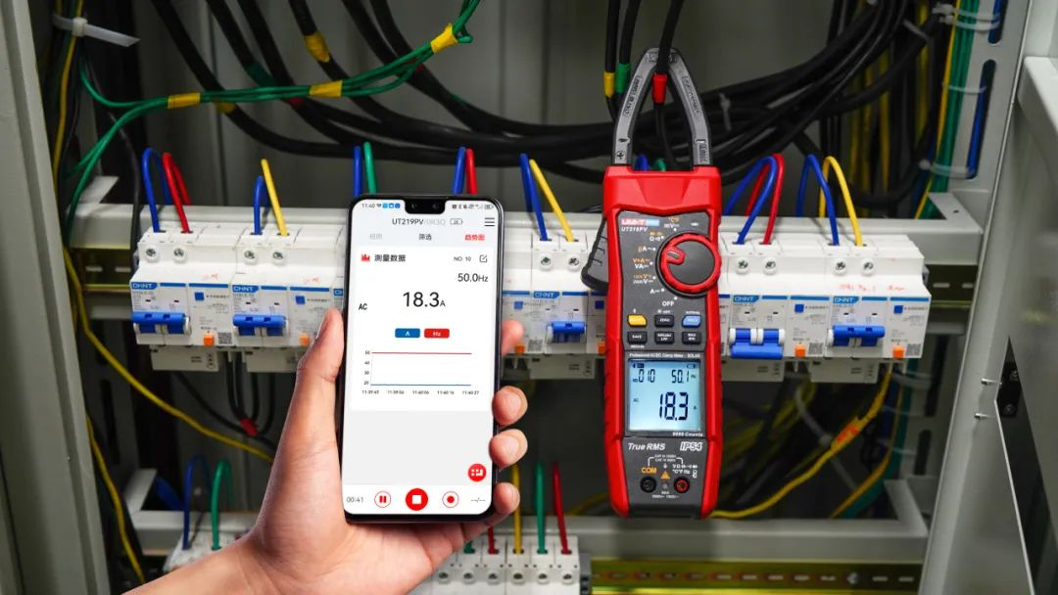
2、公司仪器产品线未来的研发布局和规划是怎样的？
对于仪器产品的研发，公司会保持时域、频域、源载、安规等产品线齐头并进，只有丰富的产品矩阵和多 SKU 策略才能够充分响应客户测试需求，并且能够平滑部分行业需求波动的影响，保持业务的稳定增长。对于重点产品线，我们计划每年完成一次代际的升级，持续往更高端去突破。未来一年将会有更高带宽、更高分辨率的示波器、更高频率频谱分析仪等诸多新品发布。
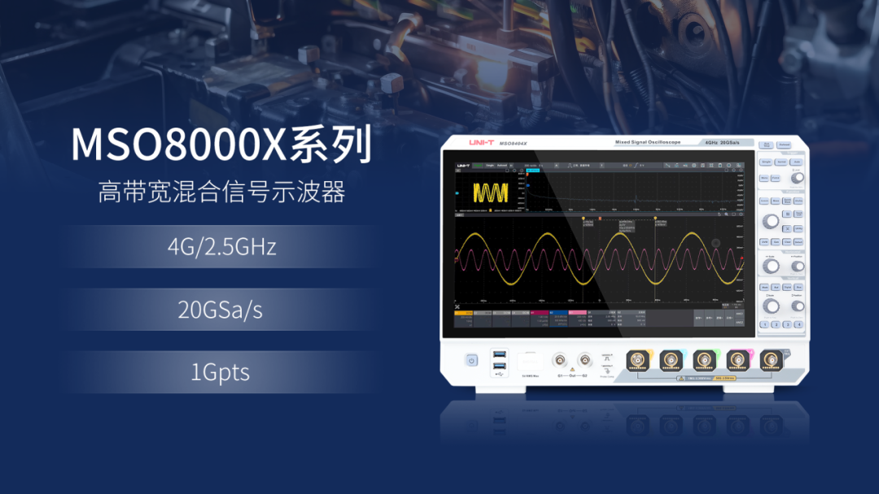
3、国际市场的开拓情况？
公司目前已开设了欧洲和北美分支机构，持续在增加专业和资深的仪器销售人员，积极拓展海外业务，为海外客户提供本地化服务。同时，我们不断增加专业的经销商，与全球和国内的头部经销商、电商平台达成合作，共同开拓国内外市场。未来公司将持续瞄准国际需求，加大国际市场开拓力度，将公司产品和服务推广到更多的国家和地区，提高公司在国际市场的竞争力。
4、跟同行业公司相比，公司在市场推广上有何优势？
公司在行业内发展多年，产品广泛覆盖各类下游行业，累计销售数千万台产品，大多数产业客户都用过优利德的产品，凭借之前产品奠定的良好基础为公司博得更多的合作机会。此外，公司产品矩阵丰富，可以为客户提供的整体解决方案，并具备完善的售后服务体系。与海外品牌相比，在产品性能同等的情况下，性价比、本地化服务等方面优势明显。
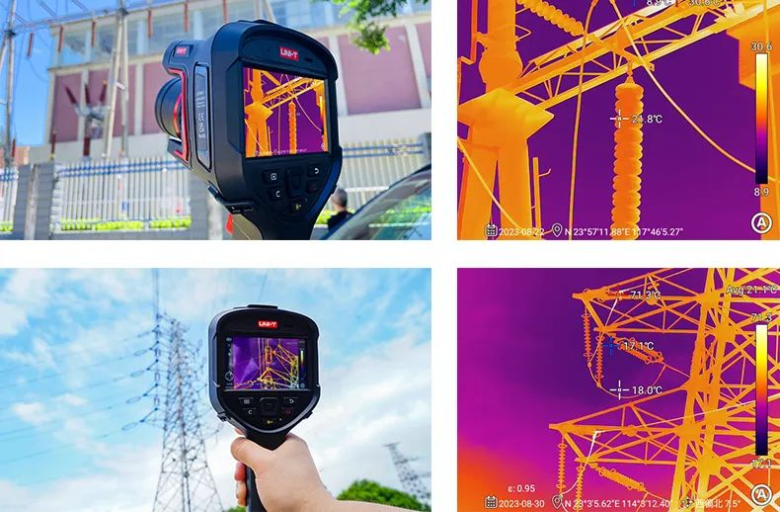
5、2024 年毛利率预期？
2023 年，公司毛利率稳步提升的最主要原因是产品结构的改善，得益于高毛利率的专业仪表、测试仪器、温度与环境测试仪表销售收入提高及占比提升。除此之外，产品提价、原材料价格下降、汇率波动等因素也起到了正向作用。公司坚持走仪器高端化、仪表专业化路线，预计随着中高端产品的持续放量，毛利率将保持上升趋势。
6、公司 2024 年研发投入预算？
测试测量仪器仪表行业的研发壁垒较高，研发的持续投入是非常有必要的，充足的研发费用能保障公司产品线的持续迭代升级。2024 年，公司会持续投入技术和项目研发，持续补充和完善人才梯队，研发投入会保持和营收相同的增长趋势。

